Гибридная система внутреннего позиционирования на основе распространения Wi-Fi сигнала и инерциальной навигации (PDR) с адаптивной обработкой измерений

М. А. Вдовичев
Санкт-Петербургский государственный электротехнический университет
«ЛЭТИ» им. В.И. Ульянова (Ленина)
mcvdoc1@gmail.com
Д. В. Богданов
Санкт-Петербургский государственный электротехнический университет
«ЛЭТИ» им. В.И. Ульянова (Ленина)
dvbogdanov@etu.ru

Аннотация. В статье рассматривается метод совместной обработки Wi-Fi-измерений и данных PDR для повышения устойчивости позиционирования внутри помещений. Основное внимание уделено построению модели объединения измерений и анализу точностных характеристик по результатам моделирования. Возможность использования дополнительных алгоритмов оценки качества сканов рассматривается как направление дальнейших исследований.
Ключевые слова: внутреннее позиционирование, Wi-Fi, модель распространения, план здания, инерциальная навигация, PDR, гибридная навигация, сглаживание траектории, геометрический фактор

Введение
Внутри зданий спутниковая навигация работает нестабильно, поэтому для определения координат обычно используют то, что уже есть в смартфоне и в инфраструктуре. Чаще всего это Wi-Fi и инерциальные датчики. Wi-Fi удобен тем, что точки доступа уже установлены, а телефон умеет регулярно измерять уровни сигнала. Но сами измерения уровня сигнала получаются неточными. На них сильно влияют стены, материалы, отражения, расположение телефона и даже то, как человек повернулся [1]. Также часть точек доступа периодически не попадает в скан. Из-за этого координаты, полученные только по Wi-Fi, могут сильно изменяться, что может вводить пользователя в заблуждение относительно его положения в здании. Инерциальная навигация пользователя, PDR, решает другую задачу. Она позволяет вести траекторию по шагам и оценке курса, то есть координаты обновляются непрерывно. Это хорошо для плавного движения, но есть очевидный минус. Ошибки постепенно накапливаются. Если курс смещён или длина шага оценена неточно, то через несколько десятков шагов оценка траектории начинает заметно отклоняться от реального положения.
Поэтому логично объединять оба источника. Wi-Fi даёт привязку к месту, а PDR удерживает движение между редкими или шумными Wi-Fi-сканами. В этой работе дополнительно используется априорная информация в виде плана помещения и координат точек доступа. Это позволяет не просто сравнивать измеренный уровень сигнала от точек доступа с усреднёнными значениями, а строить модель ожидаемого сигнала в разных точках. В модели учитываются потери при прохождении сигнала через стены и эффекты многолучёвости. В итоге получается карта ожидаемых уровней сигнала.
Отдельный вопрос связан с обработкой самих Wi-Fi сканов. У измерений уровней сигнала есть дискретность порядка 1 дБ, а распределения ошибок часто далеки от простых гауссовых моделей. Кроме того, на результаты заметно влияет сценарий ношения смартфона, например в руке или в кармане. Поэтому в работе рассматривается адаптивная обработка Wi-Fi измерений с учетом качества текущего скана и условий наблюдения. Компонента PDR при этом используется как модель движения, обеспечивающая гладкость траектории и устойчивость оценки положения между Wi-Fi обновлениями.

Постановка задачи и исходные данные

Исходные данные и допущения
Рассматривается задача определения положения пользователя внутри здания при движении по маршруту. В качестве априорной информации используется план помещения и известные координаты точек доступа Wi-Fi. План задаёт геометрию доступного пространства и препятствия, которые влияют как на движение, так и на распространение радиосигнала. На практике это означает, что область перемещения ограничена стенами и перегородками, а любая оценка координат должна быть согласована с планом, то есть не выходить за пределы допустимой зоны и не пересекать стены [2].
План помещения используется не только как ограничение по траектории, но и как основа для радиомодели. Для каждой точки на плане можно оценить ожидаемые уровни сигнала от известных точек доступа, если учесть расстояние до источника и дополнительное ослабление при прохождении сигнала через стены. Параметры материалов стен в данной постановке задаются в виде коэффициентов потерь, которые можно принять типовыми или подобрать по тестовым измерениям. Отражения и многолучёвость также учитываются в виде поправок к ожидаемому уровню сигнала. Важно, что итоговая картина уровней сигнала по помещению получается неоднородной и негладкой, а сильно зависит от геометрии, толщины стен и наличия коридоров и проёмов.
Система предполагает движение пользователя шагами. Временная шкала в задаче дискретизируется по шагам, так как именно шаг является наиболее удобной единицей обновления для PDR. Сценарий ношения смартфона считается типовым и может меняться по ходу движения, например телефон в руке, в кармане, в сумке. Это напрямую влияет на стабильность и уровни сигнала, а также на качество инерциальных оценок курса. Также предполагается, что точки доступа неподвижны, их координаты известны заранее, а изменения их режима работы в масштабе одного прохода маршрута несущественны [3].
Измерения Wi-Fi допускают пропуски. Часть точек доступа может отсутствовать в конкретном скане даже при близком расположении, особенно в диапазоне 5 ГГц. Кроме того, уровни сигнала имеют дискретность порядка 1 дБ и высокую кратковременную изменчивость. Поэтому Wi-Fi в данной постановке рассматривается как шумный источник привязки, который полезен статистически и в сочетании с планом здания, но не должен использоваться как единственный источник координат.
Компонента PDR рассматривается как априорная модель перемещения, которая обеспечивает непрерывность траектории. При этом заранее предполагается наличие систематических ошибок. Самые заметные из них это смещение курса и ошибка масштаба шага. Смещение курса приводит к постепенному повороту траектории относительно истинной, а ошибка масштаба шага разгоняет или сжимает траекторию по длине. Эти эффекты накапливаются, поэтому задача формулируется так, чтобы Wi-Fi мог периодически корректировать дрейф, а PDR удерживал движение между Wi-Fi обновлениями. Пример восстановления траектории на плане помещения приведён на рис. 1. На рисунке показаны истинная траектория, оценка только по PDR и результат совместной обработки Wi-Fi и PDR.
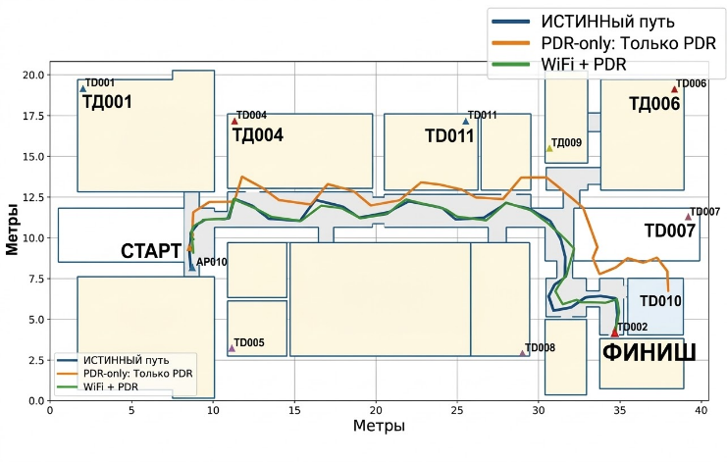
- Пример восстановления траектории на плане помещения: истинная траектория, оценка только по PDR и оценка при совместной обработке Wi-Fi и PDR
Рост ошибки при автономной работе PDR показан на рис. 2. Видно, что по мере увеличения числа шагов ошибка накапливается, а разброс оценок возрастает.

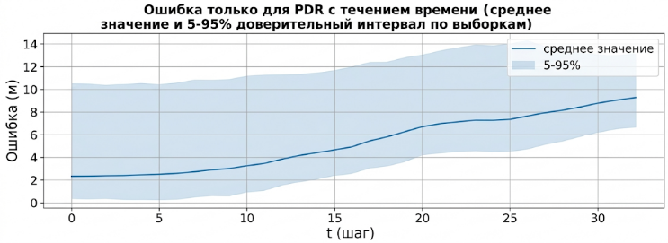
- Изменение ошибки позиционирования при автономной навигации по PDR: среднее значение и интервал 5–95 % по сериям моделирования

Измерения Wi-Fi, PDR и требуемый результат
На каждом шаге доступны два типа данных. Первый тип это данные PDR, которые включают оценку длины шага, оценку направления движения и данные с акселерометра смартфона. Эти величины задают ожидаемое перемещение от шага к шагу и позволяют восстанавливать гладкую траекторию даже тогда, когда Wi-Fi измерения редкие или нестабильные. Второй тип это Wi-Fi-измерения в виде набора пар: точка доступа и измеренный уровень сигнала. На одном шаге может быть получено несколько Wi-Fi сканов, при этом их состав обычно различается, так как видимость точек доступа зависит от положения пользователя, стен, ориентации смартфона и случайных провалов сигнала. Wi-Fi данные сопоставляются с планом здания через модель распространения. Для каждой точки доступа и для каждой позиции на плане можно вычислить ожидаемый уровень сигнала, используя расстояние и потери на стенах [4].
При необходимости в радиомодель вводится учёт многолучёвого распространения, поскольку отражённые сигналы в помещении нередко оказывают заметное влияние на итоговый уровень принимаемой мощности. Даже небольшое смещение пользователя может приводить к изменению соотношения прямой и отражённых компонент, из-за чего картина уровней сигнала на плане получается достаточно сложной. С учётом этого задача сводится не просто к сравнению отдельных измерений, а к поиску таких положений на плане, для которых наблюдаемый Wi-Fi-скан наиболее правдоподобен.
Искомым результатом работы алгоритма является оценка координат пользователя на каждом шаге маршрута по последовательности данных PDR и Wi-Fi. Здесь важно не только уменьшить среднюю ошибку, но и избежать ситуации, когда траектория начинает заметно ломаться из-за неудачных Wi-Fi-сканов. Поэтому PDR в алгоритме нужен прежде всего для того, чтобы сохранять связность движения от шага к шагу, а Wi-Fi используется для периодической поправки координат. Кроме того, оценка положения должна оставаться согласованной с планом помещения: траектория не должна проходить через стены и выходить в недоступные зоны. При необходимости на каждом шаге можно дополнительно оценивать, насколько надёжной выглядит текущая привязка, и уже с учётом этого сильнее или слабее учитывать Wi-Fi-измерения.
Результат работы алгоритма при смещённом начальном состоянии показан на рисунке 3. Видно, что в этом случае совместная обработка даёт более устойчивую траекторию, чем автономный режим PDR, а ошибка со временем не растёт так быстро за счёт периодической коррекции по Wi-Fi.
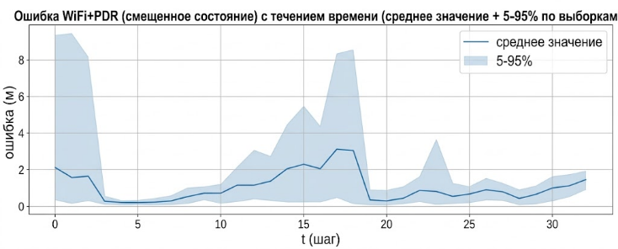
- Изменение ошибки позиционирования при совместной обработке Wi-Fi и PDR при смещённом начальном состоянии: среднее значение и интервал 5–95 % по сериям моделирования

Модель и алгоритм совместной обработки Wi-Fi и PDR
В этом разделе рассматривается схема, в которой Wi-Fi и PDR используются совместно. Wi-Fi нужен для привязки оценки к конкретным точкам плана помещения: измеренные уровни сигнала сравниваются с теми значениями, которые даёт принятая радиомодель. PDR решает другую задачу, он в свою очередь, задаёт ожидаемое перемещение пользователя между соседними шагами. За счёт этого траектория получается более связной, а влияние отдельных неудачных Wi-Fi-измерений уменьшается [5].
Обработка выполняется последовательно, шаг за шагом. Сначала по данным PDR строится прогноз нового положения, после чего эта оценка уточняется по текущему Wi-Fi-скану. Влияние Wi-Fi обновления делается адаптивным, чтобы хорошие сканы усиливали привязку, а слабые сканы не приводили к срывам траектории. При этом дополнительно учитывается качество текущего скана, чтобы уменьшать влияние неполных и зашумленных Wi-Fi измерений.

Модель Wi-Fi с учетом плана здания
Wi-Fi часть строится так, чтобы привязка к месту получалась не по заранее собранной радиокарте, а по модели, которую можно построить из плана помещения и координат точек доступа. План задает стены и границы доступной области, а для каждой точки доступа известны координаты. Далее для каждой позиции на плане оценивается ожидаемый уровень сигнала от каждой точки доступа.
В расчет закладывается затухание сигнала с расстоянием и дополнительные потери на стенах. Для этого по направлению от предполагаемой позиции к точке доступа определяется, какие стены пересекаются, и суммарное ослабление добавляется к ожидаемому уровню сигнала. Если в плане выделены разные типы перегородок, им можно назначать разные коэффициенты потерь, чтобы модель была ближе к реальной обстановке.
В помещении заметную роль играет многолучевость, поэтому модель дополняется упрощенным учетом отраженных компонентов. Полную картину отражений воспроизвести трудно, но даже приближенный учет нескольких наиболее вероятных отраженных путей помогает снизить систематические ошибки там, где прямой луч перекрыт или сильно ослаблен стенами. В результате формируется карта ожидаемых уровней сигнала по помещению, и эта карта обычно получается неоднородной: в одних зонах сигнал устойчивее, в других есть провалы и резкие переходы из-за геометрии и материалов.
При поступлении очередного Wi-Fi скана измеренные уровни сравниваются с ожидаемыми значениями в возможных позициях на плане. При этом учитываются особенности Wi-Fi-измерений: дискретность порядка 1 дБ, выбросы и неполные сканы. Пропуски точек доступа обрабатываются мягко, потому что отсутствие точки доступа в скане не всегда означает отсутствие сигнала, особенно при смене ориентации телефона или при работе в диапазоне 5 ГГц. Если на одном шаге доступно несколько сканов, они объединяются так, чтобы уменьшить влияние случайных провалов и единичных выбросов.

Модель движения на основе PDR и схема объединения
Компонента PDR отвечает за непрерывность движения и за то, чтобы траектория оставалась гладкой между обновлениями по Wi-Fi. На каждом шаге по данным PDR формируется прогноз следующего положения пользователя относительно предыдущей позиции. Для этого используются оценка длины шага и оценка направления движения, получаемые по данным инерциальных датчиков смартфона. Полученный прогноз рассматривается как априорная оценка положения, которая затем уточняется по Wi-Fi-измерениям.
При этом заранее учитывается, что PDR дает накопительную ошибку. Ошибка возникает из-за неточной длины шага и из-за смещения курса, которое может медленно меняться по ходу движения. Поэтому прогноз PDR рассматривается как априорная подсказка, а не как точное положение, и в алгоритм закладывается допустимая неопределенность перемещения.
Совместная обработка выполняется последовательно. Сначала текущая оценка положения переносится вперед по данным PDR. Затем выполняется коррекция по Wi-Fi, то есть выбираются такие позиции на плане, где наблюдаемый Wi-Fi скан лучше согласуется с ожидаемыми уровнями сигнала, рассчитанными по модели распространения. Тем самым Wi-Fi периодически подтягивает оценку к правильному месту и подавляет дрейф, а PDR удерживает связность траектории и сглаживает переходы.
Чтобы траектория оставалась согласованной с планом помещения, вводится проверка допустимости движения. Переходы, которые пересекают стены или выводят позицию в недоступные зоны, ослабляются или исключаются. Это снижает число грубых ошибок, особенно в местах, где по Wi-Fi могут встречаться похожие по сигналу области.
Влияние Wi-Fi обновления делается адаптивным. Если скан содержит достаточно точек доступа и выглядит стабильным, коррекция усиливается. Если скан слабый, содержит мало точек доступа или демонстрирует сильные выбросы измерений уровня сигнала, влияние Wi-Fi уменьшается, и траектория в большей степени опирается на PDR, чтобы не появлялись скачки координат. Дополнительно можно использовать оценку уверенности текущего положения, чтобы в сложных участках алгоритм работал осторожнее и не фиксировался на случайных локальных совпадениях.
Сводное сравнение распределений ошибок по сериям моделирования представлено на рис. 4. Для Wi-Fi и PDR приведены среднее значение, медиана и 95-й процентиль ошибки.
Программная реализация модели, алгоритма совместной обработки и вычислительных экспериментов выполнена на языке Python [6].
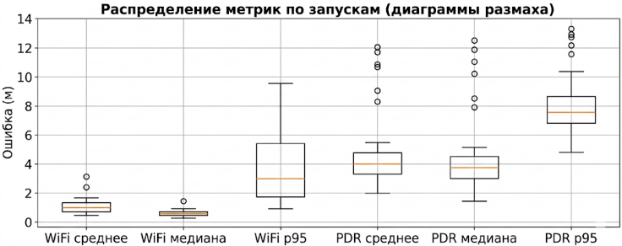
- Сравнение распределений ошибок по сериям моделирования для Wi-Fi и PDR: среднее значение, медиана и 95-й процентиль

Заключение
По результатам проведённого моделирования видно, что при использовании только PDR ошибка определения координат постепенно растёт по мере движения по маршруту. Это связано с накоплением погрешности в оценке направления и длины шага. При совместной обработке Wi-Fi и PDR накопление ошибки проявляется слабее, поскольку Wi-Fi периодически подтягивает оценку положения к реальной области на плане. В результате траектория получается устойчивее и меньше смещается относительно истинной. Это видно и по примеру на рисунке 1, и по зависимостям ошибки, приведённым на рисунках 2 и 3.
В целом такой подход позволяет уменьшить дрейф PDR и сделать итоговую оценку координат спокойнее в тех случаях, когда Wi-Fi работает нестабильно. Речь прежде всего о неполных сканах, кратковременных провалах отдельных точек доступа и изменении уровня сигнала из-за условий ношения смартфона. В дальнейшем алгоритм имеет смысл проверить уже не только на моделировании, но и на реальных проходах внутри здания. Кроме того, потребуется отдельно подбирать параметры радиомодели для разных типов стен и перегородок и смотреть, насколько тяжёлой получается вычислительная часть при практической реализации.

Список литературы
- Вдовичев М.А., Богданов Д.В. Нейросети как инструмент для оптимизации расположения базовых станций в локальных системах позиционирования // 80-я Научно-техническая конференция Санкт-Петербургского НТО РЭС им. А. С. Попова, посвященная Дню радио: сб. докл. [Электронный ресурс]. СПб.: СПбГЭТУ «ЛЭТИ», 2025. С. 60–62.
- Богданов Д.В., Гайворонский Д.В. Современное состояние и перспективы модернизации пользовательского радиоинтерфейса систем позиционирования в закрытых пространствах // Известия СПбГЭТУ «ЛЭТИ». 2014. № 8. С. 3–6.
- Богданов Д.В., Гайворонский Д.В. Выбор и анализ структуры пользовательского радиоинтерфейса локальной системы позиционирования // Известия вузов России. Радиоэлектроника. 2017. № 1. С. 49–55.
- Гришин Ю.П., Ипатов В.П., Казаринов Ю.М., Коломенский Ю.А., Ульяницкий Ю.Д. Радиотехнические системы: учебник для вузов / под ред. Ю.М. Казаринова. М.: Высшая школа, 1990.
- Монгуш А.В., Кикин П.М. Обзор технологий indoor-навигации // Интерэкспо Гео-Сибирь. 2017. Т. 9, № 1. С. 119–123.
- Ильин Е.В. Python для инженерных задач. СПб.: БХВ-Петербург, 2026. ISBN 978-5-9775-2118-5.

